软件需求工程计划-初步

版本 <0.5>



小组长：王家南
小组成员：王敏星、薛雅文、茹敏杰、王浩楠
修订历史记录
日期 | 版本 | 说明 | 作者
<2016/10/22> | <0.0> | 创建。 | 王家南
<2016/10/23> | <0.1> | 添加修改表格，检查文档模式。 | 茹敏杰
<2016/10/29> | <0.2> | 修改了沟通管理计划 | 王敏星
<2016/10/29> | <0.3> | 修改了风险管理子计划 | 王家南
<2016/10/30> | <0.4> | 添加计划的输入输出 | 茹敏杰
<2016/11/6> | <0.5> | 整合文档 | 王家南

目录
1. 引言 7
1.1 编写目的 7
1.2 约束条件和假设 7
1.2.1 时间日程约束 7
1.2.2 范围约束 7
1.2.3 成本约束 7
1.2.4 假设 7
1.3 参考资料 7
2. 项目概述 8
2.1 工作内容 8
2.2 产品 9
2.2.1 需要移交用户的文件 9
2.3 非移交的产品 9
2.4 验收标准 9
2.5 项目相关信息 9
3. 时间管理计划 9
3.1 计划的输入输出 10
3.1.1 输入 10
3.1.2 输出 10
3.2 里程碑 10
3.3 甘特图 10
3.4 任务分解 11
3.5 关键路径 11
3.6 加快进度的方法 12
4. 人力资源管理 13
4.1 项目组织结构 13
4.2 成员分工 13
4.3 团队建设 15
4.4 RACI图 15
5. 范围管理计划 15
5.1 输入输出 15
5.1.1 输入 15
5.1.2 输出 15
5.2 项目范围说明书 15
5.2.1 项目范围定义 15
5.3 工作分解结构 17
5.4 范围控制 17
6. 成本管理计划 17
6.1 概述 17
6.2 文档输入输出 17
6.2.1 输入 17
6.2.2 输出 17
6.3 估算成本 17
6.4 任务工时 17
6.5 制定预算 18
7. 质量管理计划 18
7.1 输入 18
7.2 输出 18
7.3 参考标准 18
7.4 质量目标 18
7.5 质量保证体系 19
7.6 里程碑要求 19
7.7 评审过程 19
7.7.1 里程碑评审 20
7.7.2 内部审核 20
7.8 文档标准 20
8. 项目沟通管理计划 20
8.1 输入 20
8.2 输出 20
8.3 干系人 20
8.4 沟通需求分析 21
8.4.1 组织结构图 21
8.5 阶段负责人 21
8.6 项目组织与干系人之间的责任关系 22
8.7 干系人沟通需求 22
8.7.1 外部干系人沟通需求 22
8.7.2 内部干系人沟通需求 23
8.8 沟通时间与沟通方式 23
8.9 沟通方法 23
8.9.1 外部沟通方法 23
8.9.2 内部沟通方法 23
9. 风险管理子计划 24
9.1 引言 24
9.2 输入输出 24
9.2.1 输入 24
9.2.2 输出 24
9.3 需求风险 25
9.3.1 需求风险的来源 25
9.3.2 风险级别及其描述 25
9.4 识别出的风险 26
9.4.1 文档资料评审的风险 26
9.4.2 成本及进度需求风险 27
9.4.3 分析方法风险 27
9.4.4 系统需求评审风险 27
9.4.4.1 需求获取的风险 27
9.4.4.2 需求分析的风险 28
9.4.4.3 编写需求规格说明方面 28
9.4.4.4 需求确认方面的风险 28
9.4.4.5 需求管理方面的风险 29
9.5 需求风险控制 29
9.6 应对措施 29
9.6.1 风险规避措施 29
9.6.2 风险转移措施 29
9.6.3 风险遏制措施 30
9.6.4 风险容忍措施 30
9.6.5 风险分担措施 30
9.7 团队内部风险 30
9.7.1 团队内部人员的风险 30
9.7.1.1 团队内部的风险 30
10. 配置系统管理计划 31
10.1 配置标志 31
10.2 版本管理 31
10.3 配置状态报告 31
10.4 配置审核 32
11. 采购管理计划 34
11.1 引言 34
11.2 输入输出 34
11.2.1 输入 34
11.2.2 输出 34
11.3 采购计划 34
11.4 交付物 34
12. 附件 34
12.1 WBS图 35
12.2 甘特图 35

图标索引
图表 1需移交的文件表 9
图表 3验收标准表格 9
图表 4里程碑 10
图表 5甘特图概述 10
图表 6WBS图概述 11
图表 7关键路径 12
图表 8RACI图 15
图表 9员工工资 17
图表 10任务工时 18
图表 11预定预算 18
图表 12风险级别及其描述 26
图表 13识别出的风险 26
图表 14需求文档风险项及解决方案 26
图表 15成本及进度需求风险 26
图表 16分析方法风险 27
图表 17需求获取的风险 27
图表 18需求分析风险 27
图表 19编写需求规格说明方面 28
图表 20需求确认方面风险 28
图表 21需求管理方面风险 29
图表 22团队内部的风险 30
图表 23项目配置状态表 32
图表 24项目文档变更记录表 32
图表 25配置审核表 33

需求工程计划-初步

引言

编写目的
做出高质量的需求分析，在一个可接受的风险限度上实施对”软件工程系列课程教学辅助网站”项目的需求分析，避免“软件工程系列课程教学辅助网站”项目的失败。

约束条件和假设

时间日程约束
本项目中只有3周课程时间,要完成需求工程计划、。所以我们觉得时间是项目的主要约束。

范围约束
- 总任务：
为了保障需求获取的准确性，制定了9个子计划保障。
- 阶段任务：
阶段过程 | 任务
M1 | 《需求工程－初步》
M2 | 《前景和范围文档》的撰写《需求工程计划》修改
M3 | 《需求工程计划》讲解
M4 | 《软件需求规格说明书》的撰写
M4 | 《软件需求规格说明书》修改
M5 | 软件需求变更文档 的撰写
M5 | 软件需求变更文档修改
表格1阶段任务

成本约束
因为本项目没有成本，所有以成本约束就为时间日程约束

假设
- 项目小组所有人对于小组目标，目标产物认可。
- 项目小组成员服从项目经理的管理。
- 没有项目成本。
- 小组成员每个人都与足够的技术知识基础。

参考资料

- 百度文库：需求工程计划-初步模板
[http://wenku.baidu.com/link?url=o1I_Aj4t4PSrNRJXl0hUw4I53T5j-SmmV4TeEk3LDanYFvBK-g8a7q3YdQ8_ESWD2hAV3NkOUEGIA_E8GJB1dsyIv8XR7dqiIC7SjY-XpD7]
配置状态报告两张表参考：
http://wenku.baidu.com/link?url=ZPAnemgtwnLe5x5CKhmrCh0bM1poKnM5ztaRKND2y9vii23GcfgbOTqr04ZZB3Xxc6nBu8oSE821k5FDRU0toq6u6wDHcT2jnG3mOxleOGu
基线理解：
http://wenku.baidu.com/link?url=RkSo8LnPokB2svb0EIL6HgvPZN4-R-XakcWpyxpOIHOVYcuYpfhirWV1fAIoivVB2T1gwNJqr1xvK_hCcH0C2bvHR9V7Jk0jV1iEfIilIl3
配置审核表参考：
http://wenku.baidu.com/link?url=t2SjlUOADrXnDtLQ05PW9O0NIwTqNGSa8fOsR3Q1qckPrz4-F6LwXwhwK1zNLWv0c3kdUVxqRR-HtCb2OQpmrTIoC9hh4TLlFQs4t7FOHk3
- GBT19001-2005质量管理体系要求。
- GB-T 8567-2006 计算机软件文档编制规范。
- http://wenku.baidu.com/link?url=t2SjlUOADrXnDtLQ05PW9O0NIwTqNGSa8fOsR3Q1qckPrz4-F6LwXwhwK1zNLWv0c3kdUVxqRR-HtCb2OQpmrTIoC9hh4TLlFQs4t7FOHk3
配置状态报告两张表参考：
http://wenku.baidu.com/link?url=ZPAnemgtwnLe5x5CKhmrCh0bM1poKnM5ztaRKND2y9vii23GcfgbOTqr04ZZB3Xxc6nBu8oSE821k5FDRU0toq6u6wDHcT2jnG3mOxleOGu

项目概述

工作内容
针对“软件工程系列课程教学辅助网站”项目进行需求获取，需求分析，需求验证以及需求管理。

产品

需要移交用户的文件
表1需移交的文件表
《需求工程计划》
《前景和范围文档》
《软件需求规格说明书》
《需求变更影响分析报告》
《用户手册》
《测试用例》
《项目总结报告》
图表 1需移交的文件表

非移交的产品
以下文档开发人员不需要移交给客户：
《会议记录》、《用户群分类文档》、《用户代表确认文档》等过程性文档。

验收标准
文档 | 验收标准
《需求工程计划》 | 文档规范，内容翔实
《前景和范围文档》 | 文档规范，内容翔实
《软件需求规格说明书》 | 文档规范，内容翔实
《需求变更影响分析报告》 | 文档规范，内容翔实
《用户手册》 | 文档规范，内容翔实
《测试用例》 | 文档规范，内容翔实
《项目总结报告》 | 文档规范，内容翔实
图表 2验收标准表格

项目相关信息
项目批准者：杨枨老师
项目批准日期：2016年10月30日
项目截止日期：2017年1月16日（暂定）

时间管理计划
  - 计划的输入输出
    - 输入
项目章程。
    - 输出
时间管理计划。
  - 里程碑
名称 | 完成时间
《需求工程计划-初步》评审 | 2016年10月23日
《需求工程计划》评审 | 2016年10月30日
《软件需求规格说明书》评审 | 2016年12月2日
图表 3里程碑
  - 甘特图
阶段名称 | 任务名称 | 负责人
M0 | 项目可行性报告 | 王家南
M1 | 项目章程 | 王家南
M1 | 需求工程项目计划-初步 | 王敏星
M2 | 需求工程项目计划 | 王敏星
M3 | 需求工程项目计划 | 王家南
M4 | 需求规格说明书 | 茹敏杰
M5 | 需求变更文档 | 王家南
图表 4甘特图概述

详见附件：G05-需求工程计划-甘特图。
  - 任务分解
阶段名称 | 子阶段 | 负责人 | 阶段输入 | 阶段输出
需求开发 | 需求获取 | 王家南 | 项目描述
需求开发 | 需求分析 | 王家南 | 项目描述、项目章程
需求开发 | 编写《需求工程项目计划》 | 王敏星 | 项目章程、干系人登记册、项目描述 | 需求工程项目计划、8个子计划
需求开发 | 编写《续期规格说明书》 | 茹敏杰 | 需求工程项目计划、项目描述、项目可行性报告 | 需求规格说明书
需求开发 | 需求验证 | 王浩楠 | 需求规格说明书，需求工程项目计划等文档 | 可发布的基线文档
需求管理 | 编制《需求变更文档》 | 王家南 | 《需求工程项目计划》、《项目章程》 | 《需求变更文档》
需求管理 | 版本控制
需求管理 | 需求跟踪
需求管理 | 需求状态跟踪
图表 5WBS图概述

详见附件：G05-需求工程计划-WBS图。
  - 关键路径

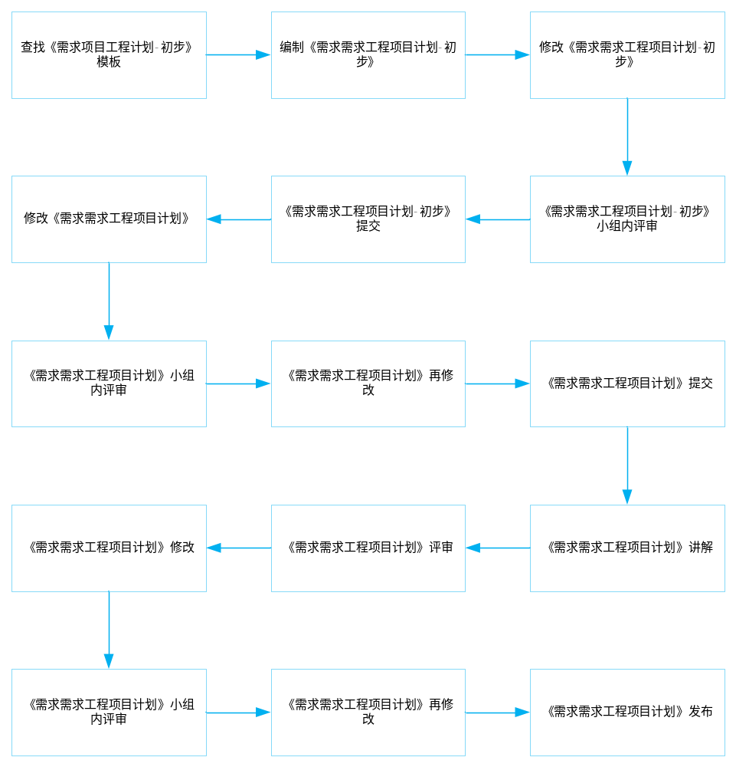
图表 6关键路径

  - 加快进度的方法
- 赶工。如周末的晚上抽出额外的时间，但要注意调动成员的积极性。
- 快速跟进。
- 计划尽量往前压。
- 外包耗时大且得不偿失的模块。如界面原型设计。

人力资源管理

项目组织结构
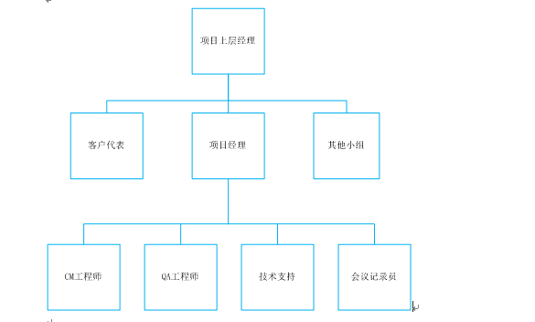

图 1项目组织结构

成员分工
角色 | 学号 | 姓名 | E-mail | 职责
项目经理 | 31401343 | 王家南 | 31401343@stu.zucc.edu.cn | 1.基本职责就是确保项目目标的实现，G05组准时、优质地完成全部工作。  2.与客户沟通，了解项目的整体需求。并与客户保持一定的联系，即时反馈阶段性的成果，和即时更改客户提出的合理需求。  3.制定项目开发计划文档，量化任务，并合理分配给相应的人员。  4. 跟踪项目的进度，协调项目组成员之间的合作。  5. 监督产生项目进展各阶段的文档，并与QA即时沟通，保证文档的完整和规范。  6. 开发过程中的需求变更，项目经理需要跟客户了解需求，在无法判断新的需求对项目的整理影响程度的情况下，需同项目组成员商量，最后决定是否接收客户的需求，然后再跟客户协商。确定要变更需求的情况下，需产生需求变更文档，更改开发计划，通知QA。  8.向上汇报。向上级汇报项目的进展情况，需求变更等所有项目信息。  9. 项目完成的时候需要项目总结，产生项目总结文档。
CM工程师 | 31401340 | 茹敏杰 | 31401340@stu.zucc.edu.cn | 执行配置审核，保证配置管理库的可用性和完整性。
QA工程师 | 31401321 | 王敏星 | 31401321@stu.zucc.edu.cn | QA工程师对监督发现的不符合或缺陷做出记录，并将不符合或缺陷按重要性的不同以书面或口头形式通知责任方。
技术指导 | 31401322 | 薛雅文 | 31401322@stu.zucc.edu.cn | - 指导组员技术方面的学习  - 确保项目组成员理解并能正确使用课程工具。  - .密切与各产品的开发人员配合，为产品的配技术活动提供支持
文档记录员 | 31401342 | 王浩楠 | 31401342@stu.zucc.edu.cn | - 完成每次会议的会议记录  - 记录每次的会议录音  - 在第二天12:00前邮件发送给老师并抄送所有组员

团队建设
？

RACI图
活动 | 人员 | 王家南 | 王敏星 | 薛雅文 | 茹敏杰 | 王浩楠
编写项目章程 |  | RＡ | I | I | I | I
编写需求工程计划 |  | RA | R | R | R | R
会议记录 |  | Ｃ | Ｃ | RA | C | C
注：R=责任人（执行） A=负责人（负责） C=被咨询人（咨询） I=被通知人（知情）
图表 7RACI图

范围管理计划

输入输出

输入
项目章程。

输出
范围管理计划。

项目范围说明书

项目范围定义
网站的范围：1.信息发布2.资料上传下载3.交流互动
开发阶段 | 具体内容
需求获取 | 编写项目视图与范围
需求获取 | 确定需求开发过程
需求获取 | 用户群分类
需求获取 | 选择产品代表
需求获取 | 建立核心队伍
需求获取 | 确定使用实例
需求获取 | 召开应用程序开发联系会议（JAD）
需求获取 | 分析用户工作流程
需求获取 | 确定质量属性
需求获取 | 检查问题报告
需求获取 | 需求重用
需求分析 | 绘制关联图
需求分析 | 创建开发原型
需求分析 | 分析可行性
需求分析 | 确定需求优先级
需求分析 | 为需求建立模型
需求分析 | 编写数据字典
需求分析 | 应用质量功能调配
需求规格说明 | 采用软件需求规格说明模板
需求规格说明 | 指明需求来源
需求规格说明 | 为每一项需求注上标号
需求规格说明 | 记录业务规范
需求规格说明 | 创建需求跟踪能力矩阵
需求规格审核 | 审查需求文档
需求规格审核 | 编写测试用例  编写用户手册
需求规格审核 | 确定合格的标准
需求管理过程 | 确定变更控制过程
需求管理过程 | 建立变更控制委员会
需求管理过程 | 进行变更影响分析
需求管理过程 | 跟踪每一项变更
需求管理过程 | 编写需求文档的基准版本和控制版本
需求管理过程 | 维护变更历史记录
需求管理过程 | 跟踪需求状态
需求管理过程 | 衡量需求稳定性
需求管理过程 | 使用需求管理工具
项目管理相关 | 选择合适的生存周期
项目管理相关 | 确定需求的基本计划
项目管理相关 | 协商约定
项目管理相关 | 管理需求风险
项目管理相关 | 跟踪需求工作
知识技能准备 | 培训需求分析人员
知识技能准备 | 培训用户代表和管理人员
知识技能准备 | 培训应用领域的开发人员
知识技能准备 | 汇编术语
需求工程范围管理表

工作分解结构
详见附件：G05-需求工程计划-WBS.mpp。
范围确认

范围控制
To be determined…

成本管理计划

概述
本项目过程中的开发人数：5人。
开发时间：3个月。

文档输入输出

输入
《项目章程》

输出
《成本管理计划》

估算成本
姓名 | 职位 | 时薪(元/小时) | 加班费(元/小时)
王家南 | PM | 30 | 58
茹敏杰 | CM工程师 | 28.35 | 50
王敏星 | QA工程师 | 28.35 | 50
薛雅文 | 技术指导 | 28.38 | 50
王浩楠 | 文档记录员 | 28.35 | 50
图表 8员工工资

任务工时
术语定义：
1工时=1小时
1工作日=2.5工时
任务名称 | 工作日
查找《需求规格说明书》模板 | 0.5工作日
编写《需求工程计划-初步》 | 2工作日
修改《需求工程计划-初步》 | 2工作日
《需求工程计划》讲解 | 0.5工作日
修改《需求工程计划》 | 2工作日
查找《需求规格说明书》模板 | 2工作日
编制《需求规格说明书》 | 2工作日
修改《需求规格说明书》 | 2工作日
《需求变更说明书》评审 | 0.5工作日
图表 9任务工时

制定预算
名称 | 预计费用 | 备注
采购《统一软件开发过程》 | 43.50
采购《UML用户指南》 | 51.00
人力资金 | 956.8
界面原型设计 | 100 | 请设计人员吃饭
图表 10预定预算

质量管理计划

输入
- 风险管理计划
- 干系人登记册
- 需求文件

输出
质量管理计划

参考标准
GBT19001-2005质量管理体系要求
GB-T 8567-2006 计算机软件文档编制规范

质量目标
- 保证项目的需求工程的质量要求与客户需求相符合
- 保证需求工程在规定的时间内完成
- 保证需求工程的成本在预算内

质量保证体系
- 项目经理为G05小组的总负责人，项目经理指派相应人员负责相应的需求工程阶段，保证关键路径的交付物的质量。
- 项目经理做好与客户的沟通，获取客户的需求，保证需求工程的质量与客户需求相符合
- 设立专门的质量保证小组，定期检查需求工程各阶段交付物的质量。
- 组员端正态度，严格要求自己，赶上项目进度。
- 本组的QA 人员，在课上评审以后，要将本组交付物的不合格信息及时反馈，对应阶段负责人合理分工，进行修改。

里程碑要求
具体指标
文档名 | 具体标准
《需求工程计划》 | - 人力资源管理  - 成本管理  - 风险管理  - 范围管理  - 时间管理  - 质量管理  - 沟通管理
《软件需求规格说明书》 | - 简介  - 任务概述  - 数据描述  - 功能需求  - 性能需求  - 运行需求  - 其它需求
《需求变更影响分析报告》 | - 需求变更的影响分析

评审过程

里程碑评审
各文档的评审
文档名 | 评审人 | 评审结果 | 备注
《需求工程计划》 | 杨枨老师
《软件需求规格说明书》 | 杨枨老师
《需求变更影响分析报告》 | 杨枨老师

内部审核
G05小组按照计划的时间间隔进行内部审核，以提供有关质量管理体系的下列信息
- 是否符合本组质量管理体系要求
- 是否得到有效的实施和保持

文档标准
详情见G05-文档标准

项目沟通管理计划

输入
干系人登记册

输出
沟通管理计划

干系人
姓名 | 角色 | 电话 | QQ | 微信号/名 | 邮箱
杨枨 | 项目发起人、客户、教师用户代表 | 13357102333 | 无 | Holley Yang | yangc@zucc.edu.cn
侯宏仑 | 上层项目经理 |  | 无 | tuuuuuuudou | houhl@zucc.eud.cn
王家南 | 项目经理 | 18368889930 | 934115150 | wwjjnn888 | 31401343@stu.zucc.edu.cn
王浩楠 | 会议记录员 | 13588331431 | 1253293121 | WanghaonanＮB | 31401342@stu.zucc.edu.cn
茹敏杰 | CM工程师 | 15924178781 | 605573464 | ruminjie_912 | 31401340@stu.zucc.edu.cn
薛雅文 | 技术指导 | 18368883625 | 764545418 | xueyawendwx | 31401322@stu.zucc.edu.cn
王敏星 | QA工程师 | 18368883521 | 2396671274 | Azure「」 | 31401321@stu.zucc.edu.cn
图表1 项目干系人登记册

沟通需求分析

组织结构图
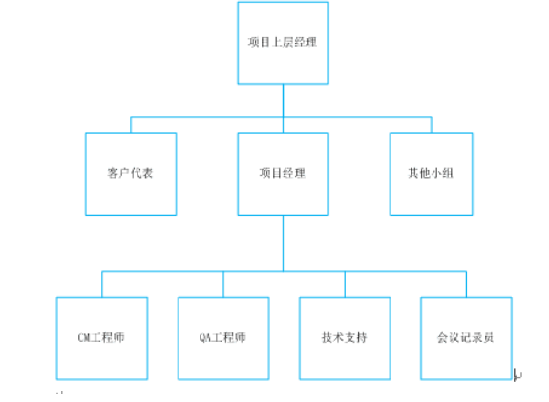
图表2 组织结构图

阶段负责人
阶段过程 | 任务 | 负责人
M1 | 《需求工程－初步》 | 王敏星
M2 | 《需求工程计划》 | 王敏星
M4 | 《软件需求规格说明书》 | 茹敏杰
M5 | 软件需求变更文档 | 王家南

图表3：阶段责任人表

项目组织与干系人之间的责任关系

项目组织 | 责任人
客户代表 | 杨枨
项目上层经理 | 侯宏仑
项目经理 | 王家南
CM工程师 | 茹敏杰
QA工程师 | 王敏星
技术支持 | 薛雅文
会议记录员 | 王浩楠

图表4：项目组织与责任人对应关系表

干系人沟通需求

外部干系人沟通需求

沟通代号 | 干系人1 | 干系人2 | 沟通需求
1 | 王家南 | 杨枨 | 需求的获取  需求变更  报告项目进度
图表5：外部干系人沟通需求表

内部干系人沟通需求

沟通代号 | 干系人1 | 干系人2 | 沟通需求
2 | 王家南 | 侯宏仑 | 组员发生变更
3 | 王家南 | 王敏星 薛雅文 茹敏杰 王浩楠 | 指定每个项目阶段的负责人
4 | 王敏星 | 茹敏杰 | 移交《需求工程计划》
5 | 茹敏杰 | 王家南 | 移交《软件需求规格说明书》
6 | 王浩楠 | 茹敏杰 | 移交《会议记录》
7 | 薛雅文 | 王浩楠 王敏星 茹敏杰 王家南 | 应用软件培训

图表6：内部干系人沟通需求表

沟通时间与沟通方式

沟通代号 | 沟通时间 | 沟通方式 | 辅助方式
1 | 待定 | 会议 | qq会议,邮件
2 | 组员发生变更时 | 会议 | qq会议+邮件
3 | 2016.10.17 | 会议 | Qq会议，邮件
4 | 2016.11.13 | 会议 | qq会议+邮件
5 | 2016.12.12 | 会议 | qq会议+邮件
6 | 每次会议结束 后 第二天12:00前 | 邮件 | 无
7 | 2016.11.15 | 会议 | 远程

图表7：沟通时间与沟通方式表

沟通方法

外部沟通方法
- 会议：由项目经理与客户约定时间地点进行进行沟通交流。
- qq会议：在客户在外地出差的情况下，项目经理先通过邮件方式与客户约定时间进行沟通交流。

内部沟通方法
- 一般会议时间：
第一次会议：
时间 | 周一18:30
地点 | 理四201
成员 | 全体组员

第二次会议：
时间 | 周五18:30
地点 | 图书馆一楼
成员 | 全体组员

- 紧急会议：由组长下达，时间视具体情况而定，地点图书馆一楼
- qq会议：在召开紧急会议与一般会议时，如果超过两个组员在异地，则采用qq会议的形式
- 邮件：交付文档性的交付物采用邮件方式
- 远程：在本组组员参加软件使用培训时，如果当天部分组员会议请假，则由技术指导担当薛雅文通过远程的方式来教会该组员使用软件。

风险管理子计划

引言
产品开发过程中，由于产品需求本身的隐含性、用户与开发者之间的沟通障碍，以及需求随着时间、用户的变化而变更等原因，可能使需求分析偏离实际需求而最终导致产品开发的失败，这种可能性称为需求风险。
需求分析的关键是使隐含的需求明确，使变更的需求可控，采用座谈会、需求调查表、需求启发、角色扮演等方法可以使需求明确化；采用面向对象的方法及UML工具、领域专家的全程参与、需求分级等方法可以使需求变更处于可控范围内。

输入输出

输入
- 项目章程。
- 干系人登记册。

输出
风险管理计划。

需求风险

需求风险的来源
软件开发项目风险中与客户相关的风险因素有：
- 对软件产品缺少清晰的认识
- 用户不能正确表达自身的需求。
- 对产品需求缺少认同，
- 开发者在做需求调查中客户参与不够
- 用户需求的不断变更。
- 缺少有效的需求变化管理过程
- 对需求的变化缺少相关分析等。
- 忽略了用户的特点分析。
- 需求描述的多义性
- 忽略了用户的特点分析。
软件开发项目风险中与项目小组相关的风险因素有：
- 技术不完备
- 经验缺乏
- 项目管理不完善
- 缺乏有效的分析技术
- 小组人员配合力度不够。
- 需求开发的时间保障。

风险级别及其描述
风险指标 | 风险级别及主要描述
风险指标 | 高 | 较高 | 一般 | 较低 | 低
成本及进度需求风险 | 开发项目较少，没有成本估算经验，不能把握项目进度 | 虽开发过一些项目，但成本估算经验、把握项目进度欠缺 | 有成本估算经验或模型，能一定程度上把握项目进度 | 有较好的成本估算经验和模型，能把握项目进度 | 有很好的成本估算经验和模型，能很好驾驭项目进度
分析方法风险 | 有兼职分析员，但未采取任何分析方法 | 有兼职分析员，采用结构化分析方法 | 有专业分析员，采用结构化分析方法 | 有专业分析员，采用面向对象的分析方法 | 有专业分析员，采用面向对象分析方法，运用UML等建模
系统需求评审风险 | 需求定义和用户要求相差较大，需求可能需要重新定义 | 需求定义和用户要求相差较大，可能需求要大部分修改 | 需求定义和用户的要求有所差距，需要局部修改 | 需求定义基本能符合用户的要求 | 需求定义完全能符合用户的要求
功能需求风险 | 系统功能变动很大，变动部分很难把握 | 系统功能变动较大，变动部分难把握 | 系统功能变动较小，变动部分可以接受 | 系统功能基本确定，变动部分可以接受 | 系统功能完全确定，变动部分很好把握
文档资料评审风险 | 没有需求规格说明书、开发计划和用户手册 | 有需求规格说明书、开发计划和用户手册，但不齐全 | 需求规格说明书、开发计划和用户手册齐全 | 需求规格说明书、开发计划和用户手册齐全，但描述不准确 | 需求规格说明书、开发计划和用户手册齐全，并且描述准确
逻辑模型 | 不能从当前系统导出逻辑模型，必须新建系统逻辑模型 | 不能从当前系统导出逻辑模型，需要新建系统逻辑模型 | 可以从当前系统导出逻辑模型，但逻辑模型和实际情况并不太符合 | 可以从当前系统导出逻辑模型 | 可以从当前系统顺利导出合理的逻辑模型
图表 11风险级别及其描述

识别出的风险
编号 | 风险名称 | 风险识别情况 | 风险源
１ | 文档资料评审风险 | 较低 | 项目管理的不完善
２ | 成本及进度需求风险 | 高 | 经验缺乏
３ | 分析方法风险 | 高 | 分析方法欠缺
４ | 系统需求评审风险 | 未知 | 缺乏有效的分析技术
５ | 功能需求风险 | 未知 | 对需求的变化缺少相关分析
图表 12识别出的风险

文档资料评审的风险
文档缺少的可能性不大，主要是文档内容质量的保障
风险项 | 解决方案
《需求规格说明书》描述不准确 | 茹敏杰全权利负责
《软件需求变更文档》描述不准确 | 王家南全权负责
《需求工程计划》描述不准确 | 王敏星全权负责
图表 13需求文档风险项及解决方案

成本及进度需求风险
风险项 | 解决方案
无法准确分配时间资源 | - 加大对关键路径上资源投入  - 将任务的浮动时间后移动
无法准确分配人力资源 | 加大团队交流程度，加深组员之间的了解

图表 14成本及进度需求风险

分析方法风险
风险项 | 解决方案
没有明确的系统分析员 | 薛雅文为系统分析员
对分析技术了解有限 | 学习ＵＭＬ建模技术
图表 15分析方法风险

系统需求评审风险

需求获取的风险
风险项 | 解决方案
忽视非功能需求引发的风险 | 向客户询问以获得相应的质量特性需求，例如性能、易使用性、完整性和可靠性需求。尽可能精确的在软件需求规格说明中，对这些非功能性需求及其验收标准编写文档。
未加说明的需求引发的风险 | 加强与客户之间的交流，尽量识别客户可能做出的任何假设。提出自由回答的问题来鼓励客户分享更多的想法、期望、主意、信息和关注点，而不是我们以其他方式所听到的。
根据用户提议的解决方案引发的风险 | 分析人员必须提炼出隐藏在客户提出的解决方案背后的真正意图。
需求开发所需的时间分配不合理引发的风险 | 合理安排需求开发所需的时间，需求开发活动的工作量应占项目总工作量的10%-15%。
图表 16需求获取的风险

需求分析的风险
风险项 | 解决方案
无法确定需优先级 | 划分出每项需求、特性或使用实例的优先级并安排在特定的产品版本或实现步骤巾。评估每项新需求的优先级并与已有的工作主体相对比以做出相应的决策
对每项需求是否可行不确定 | 对每项需求进行可行性分析以确定是否能按计划实现，运用项目状态跟踪的办法来管理那些落后于计划安排的需求，尽早采取措施纠正
图表 17需求分析风险

编写需求规格说明方面
风险项 | 解决方案
需求不一致 | 记录下每项需求的来源
可修改性差 | 要求对每项需求进行唯一标识
需求理解偏差大 | 开发人员和客户对需求的不同理解会带来彼此问的期望差异， 将导致最终产品无法满足客户的要求。尽量使用需求模型和原型方法，从不同角度说明需求，这样可使一些模糊的需求变得清晰。
规定具有二义性的术语 | 建立一本术语和数据字典，用于定义所有的业务和技术词汇，以防止它被不同的读者理解为不同的意思。特别是要说明清楚那些既有普通含义又有专用领域含义的词语。
图表 18编写需求规格说明方面

需求确认方面的风险

风险项 | 解决方案
未经确认的需求引发的风险 | 设计开始之前验证需求分析的正确性及其质量，将人人减少项目后期的返工现象。在项目计划中应为这些保证质量的活动预留时问并提供资源，尽早且通过非正式的评审逐渐到正式评审来找出其存在的问题。
审查熟练程度引发的风险 | 如果评审人员不懂得怎样正确地评审需求文档和怎样 做到有效评市，那么很可能会遗留一些严重的问题。故要对参与需求文档评审的所有团队成员进行培训，请组织内部有经验的评审专家或外界的咨询顾问来讲课、授教以使评审工作更加有效
图表 19需求确认方面风险

需求管理方面的风险
风险项 | 解决方案
未经确认的需求引发的风险 | 需求变更的风险来源于未曾明确的变更过程、无效变动机制、不按计划的过程来做出变更。预防这种需求变更风险的办法是项目建设之初就和用户书面约定好需求变更控制流程，记录并归档用户的需求变更申请。
变更需求引发的风险 。 | 将项目视图与范围文档作为变更的参照可以减少项目范围的无休止化。用户的积极参与和良好合作精神可把需求变更减少近一半。为了减少需求变更的影响，将那些易于变更的需求用多种方案实现，并在设计时更要注重其可修改性。
图表 20需求管理方面风险

需求风险控制
软件开发项目管理人员可以运用对风险管理来提高对造成项目损失的条件的警惕，在市场需求获取阶段要有用户的积极参与。精明的产品开发管理者不但能认识到它能带来风险的条件，而且将它编入风险清单，并依据以往产品开发项目的经验估计其可能性和影响。如果用户一直没有参与，风险危害值将会扩大以至危害项目的成功。即使不能控制项目可能遇到的所有风险，风险管理也能使软件开发项目管理者看清形势，做出的决策是有所依据。

应对措施

风险规避措施
对于存在不成熟的技术坚决不在项目实施中采用。

风险转移措施
对于项目组织很难控制的项目风险，采取外包的方式转移风险。如小组成员对于界面原型美工设计不熟悉，采取外包措施。

风险遏制措施
这是从遏制项目风险引发原因的角度出发应对项目风险的一种措施。例如，对可能因项目财务状况恶化而造成的项目风险(如因资金不足克扣员工工资等)，采取注入新资金的保障措施就是一种典型的项目风险遏制措施。

风险容忍措施
针对那些项目风险发生概率很小而且项目风险所能造成的后果较轻的风险事件，如小组成员因学院或班级任务参加小组例会迟到。

风险分担措施
根据项目风险的大小和项目相关利益者承担风险的能力大小，分别由不同的项目相关利益主体合理分担项目风险，如与项目发起者或上层项目经理分担大风险。

团队内部风险

团队内部人员的风险

团队内部的风险
风险项 | 解决方法
组员不按时完成指定任务 | 负责人划分文档交付的时间要比实际需要交付的时间短，给出一个缓冲期。
相关阶段负责人请假离开 | 项目经理在定义相关阶段负责人时还要定义一个预备负责人，以备负责人离开时，有相关人员代替工作。
项目经理管理不当 | 经组员投票决定更换项目经理，并第一时间向老师申请更换项目经理
组员打酱油,不认真工作 | 由项目经理向老师申请，将该组员去除
非相关阶段负责人的组员请假离开 | 由相关阶段负责人指定该组员的任务谁来顶替
相关阶段负责人分配任务不合理 | 觉得自己无法胜任的组员第一时间向相关阶段负责人提出异议，相关阶段负责人重新分配任务

序号 | 起因 | 概率 | 危害 | 风险影响
R1 | 相关阶段负责人预期完成时间过短 | 5 | 4 | 20
R2 | 相关阶段负责人有急事或生病 | 3 | 8 | 24
R3 | 项目经理能力不足 | 2 | 8 | 16
R4 | 组员懈怠，态度不端正 | 7 | 8 | 56
R5 | 非相关阶段负责人有急事或生病 | 2 | 5 | 10
R6 | 相关阶段负责人不了解组员实力 | 5 | 8 | 40
图表 21团队内部的风险

配置系统管理计划
  - 配置标志
软件项的标识基本按照《软件配置标识命名规则》进行。要通过标识能够确定软件项之间的相互联系。
  - 版本管理
1.首先在GitHub服务器上建立一个目录，作为项目配置数据库。在此目录下按照每个项目组建一个分目录，项目组名构成目录名，然后在此项目组目录下按照所属每个项目建一个子目录，同一项目的开发文档存放在一个目录下，项目编号紧跟项目名就是目录名。在一个项目分目录下可按非受控文档与受控文档建立一级次目录，然后在一级次目录下按文档的不同类型建立二级次目录，使得所有开发文档能分门别类的组织存放，便于查询。目录结构可见下图的示例。
2.在项目开发的某一阶段结束时，通过了该阶段评审的这些开发文档交配置管理员保存到项目数据库，做为正式版本的第一版——1.0版本。
3.在以后的开发中，如果项目需要修改，那修改后的项目文档可用多级编号来表示新版本——1.1、1.2等加以区别标识。
4.在各个评审阶段产生的所有评审报告和修改报告都要进行编号保存，编号与相应文档的编号要对应。
  - 配置状态报告
1.两份配置状态报告——《项目配置状态表》和《项目变更记录表》分别以电子表格的形式存放在项目分目录下，以便项目开发人员随时查询，了解项目的修改变化情况。
2.《项目配置状态表》由配置管理员负责填写，主要反映项目中各软件项的配置情况。开发人员通过查阅该表可及时全面的了解项目中软件项的配置使用情况。
文档编号： |  |  | 作成者：
管理库路径： |  |  | 作成时间：
项目 | 工作产品名称 | 版本号 | 存放路径 | 规模（KB） | 保管人 | 负责人
需求开发 | 项目章程
需求开发 | 需求工程计划
需求开发 | 前景和范围文档
需求开发 | 软件需求规格说明书
需求管理 | 软件需求规格说明书
需求管理 | 需求变更影响分析报告
发布 | 用户手册
发布 | 测试用例
发布 | 项目总结报告
图表 22项目配置状态表
3.《项目文档变更记录表》由配置管理员负责填写，主要记录项目开发过程中所有的修改情况，该表以修改时间排序，以便开发人员及时了解项目最新的变化。

状态 | 计划提交日期 | 实际提交日期 | 保存日期 | 变更报告 | 备注 | 更新者
图表 23项目文档变更记录表
  - 配置审核
为保证各项产品在技术上和管理上的完整性，总经理室在软件开发过程中的详细设计阶段和测试阶段完成时，对配置情况进行抽查。老师先提出要审核的内容和各项指标，逐项审核完成后要作好记录，形成《配置审核报告》。
在这些条款或文档中，规定用于标识软件产品、控制和实现软件的修改、记录和报告修改实现的状态以及评审和检查配置管理工作等四方面的活动。在各个评审阶段产生的所有评审报告和修改报告都要进行编号保存，编号与相应文档的编号要对应。

配置审核
审核分类 | 审核内容
发布审核 | 1、所有已经发现的缺陷或隐含差错是否均作记录？
发布审核 | 2、发行的产品是否从配置仓库取出的合适版本？
发布审核 | 3、文档是否保持统一的格式？
配置项审核 | 1、配置项的命名是根据软件配置管理计划规定的命名方法吗？
配置项审核 | 2、配置项的版本号是根据软件配置管理计划规定的吗？
配置项审核 | 3、配置项是否正确标识、确定版本并记载变更历史吗？
配置项审核 | 4、所有的配置管理计划是根据配置管理计划规定的条件纳入基线的吗？
实施变更审核 | 1、变更请求是否列入所有要做变更的配置项？
实施变更审核 | 2、实施配置项的变更之前已经将变更请求文档化？
实施变更审核 | 3、对配置项进行变更之前，变更申请是否已经分析、评价和批准？
实施变更审核 | 4、所有的变更申请均已经处理了吗？
其他审核 | 1、配置仓库是否作了备份？
图表 24配置审核表

采购管理计划

引言
通过对采购过程详细管理，可减少对成本估计的偏差，控制资金的流出。
采购物品：UI设计

输入输出

输入
风险登记册，干系人登记册。

输出
采购管理计划

采购计划

采购表
商品名称 | 生产商/供货人 | 采购方式 | 数量/件 | 价格 | 采购日期 | 确认人
学习书籍：《统一软件开发过程》 | 书店 | 购买 | 1 | 43.5 | 2016.9.30 | 王家南
学习书籍：《UML用户指南》 | 书店 | 购买 | 1 | 51.0 | 2016.9.30 | 王家南
UI设计 | 王仁杰（暂定） | 请客  一顿饭 | 1 | 100 | 待定 | 待定
图表 27 采购表

交付物
名称 | 考核要求 | 备注
软件工程系列课程教学辅助网站UI设计 | 界面简洁大方，符合人性化设计，通过用户的要求 | 若无法通过，则另行修改
图标28 采购管理交付物

附件

WBS图
详见：G05-需求工程计划-WBS图。

甘特图
详见：G05-需求工程计划-甘特图。

